107年度臺中市東山高中國中部暑假作業學習單
班級： 座號： 姓名：
作業主題：中音笛指法 點數：★★
※在下列空白的直笛中，畫出指定的指法。

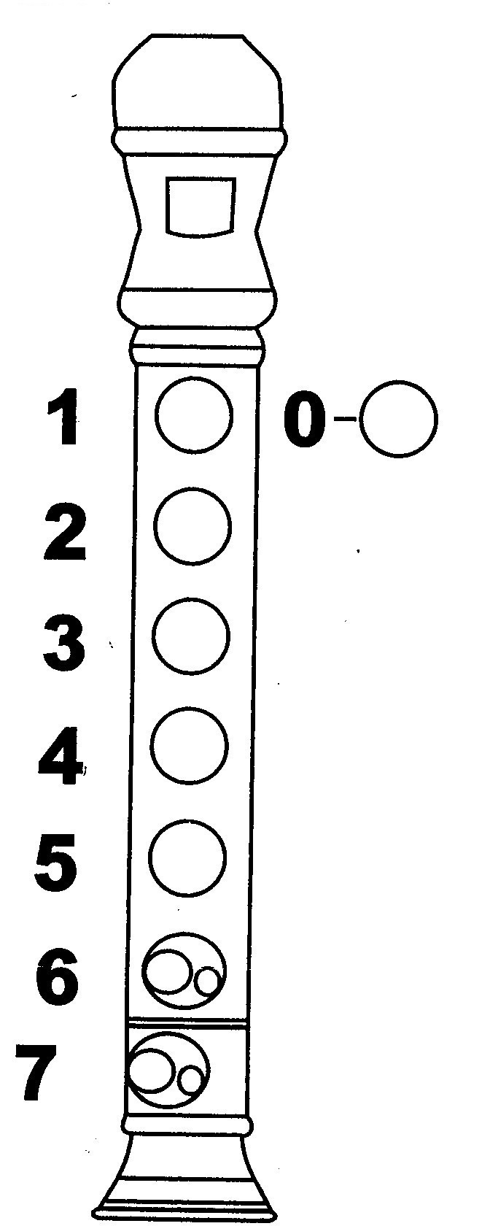

（Mi） （La） （Do） （Sol） （Si）

（La） （Re） （Do） （Si） （Fa）
低音 高音 低音

